**Анализ динамики процесса повышения квалификации специалистов по физической культуре и спорту**

Доктор педагогических наук, профессор, ректор академии В.У. Агеевец; доктор педагогических наук, профессор, проректор по учебной работе С.П. Евсеев; кандидат педагогических наук, доцент, декан Б.Е. Лосин, Санкт-Петербургская государственная академия физической культуры им. П.Ф. Лесгафта

Важная проблема современного физкультурного образования - повышение квалификации дипломированных специалистов.

Без серьезной системы последипломного образования (повышения квалификации) специалистов невозможна мобильная профессиональная подготовка кадров, которые могли бы обеспечить научно-технический прогресс общества.

Практика показала, что знаний, полученных в процессе обучения в высшем учебном заведении, недостаточно для плодотворной работы специалиста в течение всей трудовой деятельности. Знания, как и многое другое, имеют свойство устаревать, и их необходимо периодически обновлять и пополнять. Считается, что сегодня за 3-4 года информация устаревает наполовину [1]. Не случайно в странах с развитой экономикой уже сейчас доля бюджета на образование взрослых превышает долю бюджета на систему базового образования [3].

По мнению ряда специалистов [2], не может быть конечного образования, т.е. образования на всю жизнь. Необходимо образование через всю жизнь, т.е. непрерывное. Для решения этих задач в нашей стране введена система повышения квалификации, которая предусматривает регулярное (не реже одного раза в пять лет) обучение физкультурных кадров.

До недавнего времени большинство специалистов в стране повышали свою квалификацию в рамках курсовой подготовки [4], однако в настоящий момент эта доля значительно снижена. На практике, в силу современных социально-экономических условий, существующая система повышения квалификации специалистов в области физической культуры и спорта не обеспечивает также и столь необходимой регулярности повышения квалификации специалистов. Только в 1996 году более половины всех специалистов, обучавшихся на ФПК СПбГАФКа им. П.Ф. Лесгафта, не были охвачены в установленный пятилетний срок очередным повышением квалификации.

Нами была проанализирована динамика работы ФПК СПбГАФКа им. П.Ф. Лесгафта в течение всех (почти 30) лет существования системы повышения квалификации. Для удобства сопоставления деятельности факультета была рассчитана так называемая "мощность" работы ФПК (в человеко-часах) в среднем за учебный год. Мощность, как известно, определяется как отношение величины работы к промежутку времени, в течение которого она совершена. В нашем случае промежуток времени равен одному году, а объем работы факультета определялся произведением количества слушателей факультета за год на число учебных часов, прослушанных каждым слушателем.

Мы понимаем, что такой подход к определению работы факультета достаточно условен и, может быть, не вполне корректен с точки зрения математики, однако он позволяет дать обобщенную картину работы факультета. Близкие к этому подходы используются и в некоторых странах Запада при оценке работы центров занятости, деятельность которых характеризуется количеством человеко-дней переподготовки специалистов. Рассчитан ная таким образом "мощность" работы факультета позволяет проследить динамику процесса повышения квалификации специалистов по физической культуре и спорту. При расчете "мощности" деятельности факультета нами не учитывалась работа со слушателями, которые проходили профессиональную переподготовку.

Анализ динамики "мощности" работы ФПК в течение 28 лет (см. таблицу) показывает, что быстрыми темпами прирост количества слушателей происходил в период становления факультета и системы повышения квалификации в стране в целом (в 1970-1980 годах).

Так, среднегодовое количество слушателей с момента образования факультета к 1975 году увеличилось более чем на 230%. С 1975 по 1985 год на факультете стабильно обучалось в среднем более 560 слушателей в год.

Начиная с 1985 года количество слушателей уменьшается, и за пять лет среднегодовое снижение составило 17%. Уже в последующую пятилетку этот процесс значительно усиливается (происходит снижение на 82%). Меньше всего слушателей обучалось на факультете в 1991-1994 годах. В этот период значительно ослаб государственный контроль со стороны вышестоящих организаций за соблюдением положения о повышении квалификации специалистов по физической культуре и спорту. Анализ специального анкетирования слушателей факультета СПбГАФКа им. П.Ф. Лесгафта показал, что имеются и другие причины, которые мешают специалис там по физической культуре и спорту повышать квалификаци: отсутствие у них материальной заинтересованности в этом и большая загруженность.

Начиная с 1994 года наблюдается небольшой прирост количества слушателей на факультете, и уже в 1995/96 учебном году происходит увеличение среднегодового количества слушателей по сравнению со средними показателями 1990-1995 гг. на 133%. Прирост был обеспечен в основном благодаря специально организованным курсам, составленным по согласованию с организациями-"заказчиками". Такие курсы были в максимальной степени ориентированы на "потребителя" и на решение актуальных проблем физической культуры и спорта.

При анализе среднего объема учебных часов курсов необходимо отметить постепенный рост объема часов, начиная с момента образования факультета и вплоть до 1990 года. В 90-х годах средний объем учебных часов уменьшается почти в три раза (см. таблицу).

Изменения показателей деятельности работы ФПК СПбГАФКа им. П.Ф. Лесгафта

|  |  |  |  |  |
| --- | --- | --- | --- | --- |
| № п/п | Учебные годы | Количество* слушателей (в среднем за учебный год) | Средний объем учебных часов курсов | "Мощность" работы факультета (в среднем за учебный год, чел.-ч) |
| 1 | 1968-1970 | 167,0 | 164,3 | 27 436,0 |
| 2 | 1970-1975 | 552,4 | 173,3 | 95 155,2 |
| 3 | 1975-1980 | 566,8 | 196,3 | 111 267,2 |
| 4 | 1980-1985 | 565,8 | 197,4 | 111 693,6 |
| 5 | 1985-1990 | 469,0 | 220,3 | 103 344,0 |
| 6 | 1990-1995 | 102,6 | 80,3 | 8 239,2 |
| 7 | 1995-1996 | 239,0 | 72,5 | 17 328,0 |

* Приведены суммарные данные о количестве следующих основных категорий слушателей факультета: преподаватели вузов и ссузов, тренеры по видам спорта, руководители спортивных организаций, стажеры.

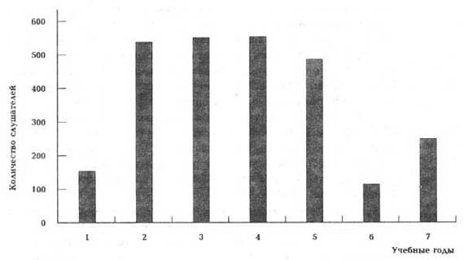

Рис. 1. Динамика среднего количества слушателей ФПК по годам обучения в период с 1968 по 1996 г. На оси абсцисс - порядковые номера временных периодов, представленных в таблице

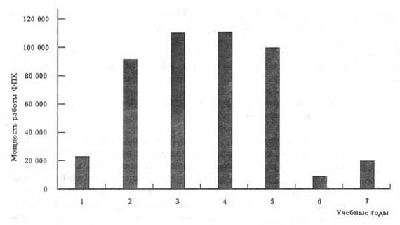

Рис. 2. Динамика среднегодовой "мощности" работы ФПК с 1968 по 1996 г. На оси абсцисс - порядковые номера временных периодов, представленных в таблице

Необходимо отметить, что "мощность" работы факультета росла вплоть до середины 70-х и была относительно стабильной почти до конца 80-х годов. В начале 90-х наблюдается резкое снижение "мощности" работы факультета, и в наиболее сложные годы (1991-1994 гг.) использовалось чуть более 7% потенциальной "мощности" (среднегодовой мощности работы факультета в 1975-1985 гг.) академии в деле повышения квалификации специалистов в области физической культуры и спорта. В 1995-1996 гг. "мощность" работы факультета увеличивается более чем в 2 раза по сравнению со среднегодовыми ее значениями в предыдущей пятилетке. Тем не менее и в этом случае образовательный потенциал академии используется далеко не полностью.

Расчет "мощности" работы факультета, предложенный нами, позволяет получать важную информацию о его деятельности, отслеживать динамику и планировать перспективу.

Проведенные исследования также выявили достаточно удручающую тенденцию в развитии системы повышения квалификации специалистов по физической культуре и спорту. Даже если допустить, что в стране организованы другие центры повышения квалификации и часть специалистов, возможно, эффективно обучались на них, общей картины это кардинально не меняет. Несмотря на то что в последние два года наметились положительные тенденции в системе повышения квалификации специалистов по физической культуре и спорту, общая ситуация в этой области подготовки кадров остается безрадостной. Уже в ближайшем будущем это может негативно сказаться на эффективности функционирования всей системы физической культуры и спорта, что, в свою очередь, отразится на уровне здоровья населения страны и результатах выступления наших спортсменов на международных соревнованиях.

Необходимы экстренные меры (в том числе и материальные стимулы) для усиления мотивации руководителей физкультурных организаций и самих специалистов в повышении квалификации физкультурных кадров.

**Список литературы**

1. Безлепкин В.В., Власов В.В., Мисеюк Р.Е. Дополнительное профессиональное образование //Высшее образование в России, 1994, № 1, с. 134-142.

2. Зволинская Н.Н., Маслов В.И. Путь к идеалу высшего физкультурного образования //Теория и практика физической культуры, 1994, № 3-4, с. 2-8..

3. Иванов Ю.И. Развитие системы последипломного образования управленческих кадров в условиях перехода к рыночным отношениям: Автореф. дис ...д-ра экон. наук. - М.: РАУ, 1993, - 69 с.

4. Народное образование в СССР. ГК СССР по народному образованию. - М., 1989. - 23 с.